Đề thi Violympic Toán lớp 5 vòng 16 năm 2016 - 2017
Bài 1: Cặp bằng nhau
Tìm các cặp bằng nhau
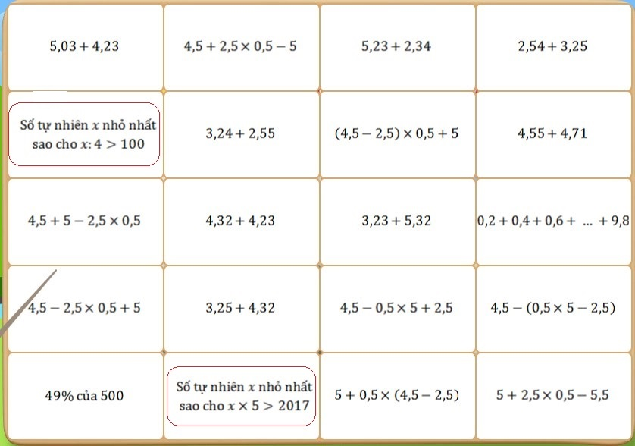
Bài 2:
Câu 1: Diện tích toàn phần của hình hộp chữ nhật có chiều dà 3dm, chiều rộng 16 cm và chiều cao là 2dm là:….
Đáp án: 2800
Câu 2: mai có 5 chiếc ly. Mai đổ cốc nước chanh vào mỗi ly. Vậy lượng nước chanh Mai đổ vào cả 5 ly là:……
Đáp án: 5,625
Câu 3: Tính
8,25 x 3 + 8,25 + 16,24 x3 = ……
Đáp án 82,5
Câu 4: Tìm y, biết: y x 2 - 0,7 = 6,6 - 2,5
Trả lời : y = ………
Đáp án 2,4
Câu 5: Khi thực hiện phép cộng một số tự nhiên với một số thập phân, bàn Tuấn đã quên dấu phẩy ở số thập phân nên đã đặt tính như cộng hai số tự nhiên và được kết quả là 3605. Tìm số tự nhiên tổng đúng là 64,76.
Số phải tìm là:……..
Đáp án: 29
Câu 6: Một thửa ruộng hình thang có diện tích là 228m², đáy lớn hơn đáy bé là 14,2m. Hãy tính độ dài đáy lớn, biết rằng nếu tăng đáy bé thêm 4,5 m thì diện tích của thửa ruộng sẽ tăng thêm 18m².
Trả lời: Độ dài đáy lớn là……m
Đáp án: 35,6
Câu 7: Tìm một số có 3 chữ số biết rằng nếu viết thêm chữ số 5 vào bên trái số đó thì ta được số mới mà tổng của số mới và số đã cho bằng 5472. Số phải tìm là:
Đáp án: 236
Câu 8: Cho số thập phân A, khi dịch dấu phẩy của số A sang trái một hàng ta được số B, dịch dấu phẩy của số A sang phải một hàng ta được số C. Biết rằng A + B + C = 135,975. Tìm số A. Số A là:…..
Đáp án: 12,25
Câu 9: Cho hình thang ABCD (đáy lớn AD, đáy bé BC) hai đường chéo AC và BD cắt nhau tại điểm O. Tính diện tích tam giác BOC, biết rằng AD = 18 cm, BC = 12cm và chiều cao của hình thang bằng 15 cm.
Diện tích tam giác BOC là :………….cm²
Đáp án: 36
Câu 10: Số học sinh của lớp 5A được chọn vào đội tuyển học sinh giỏi Toán của trường bằng 1/6 số học sinh của lớp. Nếu lớp 5A chọn thêm 4 học sinh nữa vào đội tuyển này thì tổng số học sinh được chọn bằng 25 % số học sinh của lớp. Vậy lớp 5A có:….. học sinh.
Đáp án: 48
Bài 3: 12 con giáp
- Diện tích xung quanh của hình lập phương có độ dài cạnh 6cm là:
A. 144 cm
B. 216 cm
C. 144 cm²
D. 216 cm²
Đáp án: 144cm²
- Một lớp có 25 học sinh nam và 15 học sinh nữ. Tỉ số phần trăm của số học sinh nữ và số học sinh cả lớp là:
A. 60%
B. 75%
C. 37,5%
D. 42,5%
Đáp án:37,5%
3. Một mảnh vườn hình thang có tổng độ dài hai đáy là 144 cm, chiều cao bằng 5/12 tổng độ dài hai đáy. Người ta sử dụng 40,5% diện tích mảnh vườn để trồng táo. Diện tích phần còn lại là:…cm²
Đáp án: 2570,4
4. Một mặt bản hình tròn có diện tích là: 1,1304 m2. Bán kính mặt bàn đó là:…m
Đáp án: 0,6
5. Cô giáo xếp chỗ ngồi cho học sinh của 1 lớp. Nếu xếp mỗi bàn 2 em thì 5 em chưa có chỗ ngồi. Vậy nếu xếp mỗi bàn 3 em thì thừa 5 bàn. Vậy lớp đó có …. học sinh.
Đáp án: 45
6. Một người thợ dự định làm một chiếc thùng tôn không nắp dạng hình hộp chữ nhật có chiều dài 8dm, chiều rộng 4dm và chiều cao 9dm, Diện tích tôn dùng để làm chiếc thùng đó là… dm²
Đáp án: 248
7. 1 con cá được chia thành 3 phần: đầu cá bằng 1/2 thân cá cộng với 1/2 đuôi cá, thân cá bằng đầu cộng với đuôi. Đuôi cá cân nặng 500g. Vậy con cá cân nặng:… kg.
Đáp án: 3
- Một mặt bàn hình tròn có diện tích là 1,1304 m². Bán kính mặt bàn đó là:….m?
Đáp án: 0,6
9. Hiện nay tổng số tuổi của hai mẹ con là 48 tuổi. Trước đây 3 năm tuổi mẹ bằng 1/6 tuổi con. Tính tuổi mẹ hiện nay:….?
Đáp án: 39
10. Có 28 kg gạo, người ta dự tính sẽ đủ cho 12 người ăn trong 5 ngày. Nhưng sau đó, do có thêm một số người nên gạo này chỉ đủ ăn trong 4 ngày. Hỏi đã có thêm bao nhiêu người?
Đáp án: 3

